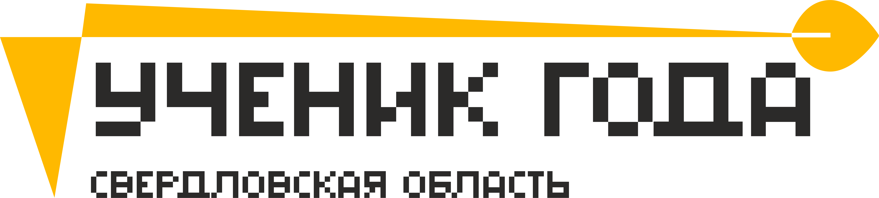

ИНФОРМАЦИЯ О ПРОВЕДЕНИИ МУНИЦИПАЛЬНОГО ЭТАПА
Всероссийского конкурса обучающихся общеобразовательных организаций «Ученик года» на территории Свердловской области
в 2025 году

ОБЩАЯ ИНФОРМАЦИЯ

Муниципальное образование
Организация/структура
проводившая муниципальный этап УГ
Руководитель организации/структуры
проводившей муниципальный этап УГ
(должность, ФИО полностью)
Специалист ответственный
за проведение муниципального этапа УГ (ФИО полностью)
Контакты ответственного
E-mail
Мобильный телефон
Аккаунт/логин в социальных сетях
Вконтакте
Телеграмм

ИНФОРМАЦИЯ О МУНИЦИПАЛЬНОМ ЭТАПЕ

Название муниципального этапа УГ
Количество образовательных организаций, принявших участие
в муниципальном этапе УГ
(приложить список)
Количество участников, принявших участие в муниципальном этапе УГ
(заочный и очный этапы)
Количество экспертов, принявших участие в муниципальном этапе УГ
(приложить список)
Количество номинаций, проведённых
в рамках муниципальном этапе УГ
(перечислить)
Количество победителей,
в муниципального этапа УГ
(приложить протокол мун.этапа УГ)
Заполняется и направляется в электронном виде в формате .doc|.docх

